**Занятия с психологом. Осознанность и спокойствие для пожилых людей: Практики осознанности**

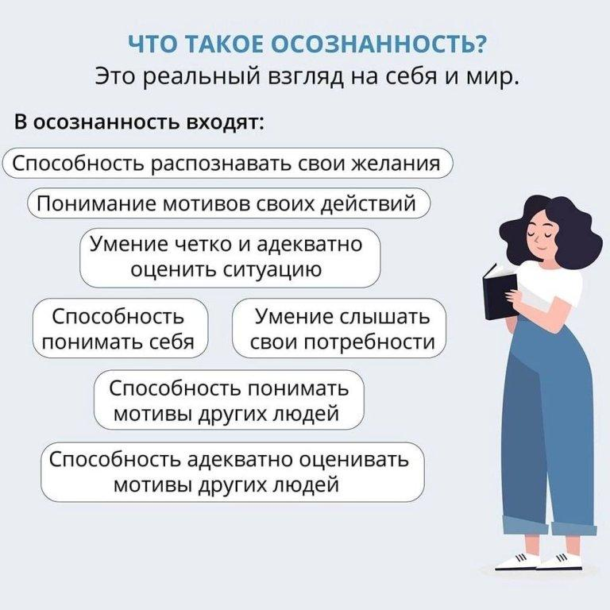

С возрастом многие люди сталкиваются с различными вызовами, такими как одиночество, потеря близких, проблемы со здоровьем и снижение когнитивных функций. Эти факторы могут приводить к повышенному уровню тревожности и стрессу. Одним из эффективных способов управления этими состояниями является практика осознанности. Осознанность может помочь пожилым людям не только найти внутренний покой, но и улучшить качество жизни.

Осознанность — это состояние, при котором человек фокусируется на настоящем моменте, принимая его таким, какой он есть, без осуждения. Эта практика помогает снизить уровень стресса, улучшить внимание и обобщить положительные эмоции, что так важно для психологического благополучия пожилых людей.

**Польза осознанности для пожилых людей**

1. Снижение тревожности и депрессии: Практики осознанности помогают расслабиться и переключиться с негативных мыслей на положительные.

2. Улучшение концентрации: Осознанность способствует повышению внимания, что особенно полезно в условиях когнитивных изменений в пожилом возрасте.

3. Эмоциональное равновесие: Практика осознанности помогает более эффективно справляться с эмоциями и улучшает общее эмоциональное состояние.

4. Физическое здоровье: Исследования показывают, что практика осознанности может способствовать снижению кровяного давления, уменьшению болевых симптомов и улучшению общего самочувствия.

**Простые упражнения для практики осознанности**

**1. Дыхательная медитация:**

- Найдите спокойное место, где вас никто не будет отвлекать.

- Сядьте удобно с прямой спиной, закройте глаза.

- Сосредоточьтесь на своем дыхании: ощутите, как воздух входит и выходит.

- Если появляются мысли, просто отметьте их и вернитесь к дыханию. Занимайтесь 5-10 минут.

**2. Осознанная прогулка:**

- Пройдитесь по парку или по тихой улице.

- Обратите внимание на каждый шаг. Почувствуйте, как ваши ноги касаются земли.

- Замечайте окружающие звуки и запахи: ветер, шорохи листьев, пение птиц.

- Попробуйте делать это 10-15 минут каждый день.

**3. Практика осознанного питания:**

- Во время еды отключите телевизор и телефон.

- Сосредоточьтесь на вкусе, запахе и текстуре пищи.

- Жуйте медленно, наслаждаясь ощущениями. Это позволит вам лучше осознать свои потребности и насыщение.

**4. Ведение дневника осознанности:**

- Записывайте свои мысли и чувства каждый день.

- Задавайте себе вопросы: "Что я чувствую сейчас?", "Что я вижу и слышу вокруг меня?".

- Это поможет вам лучше понять себя и улучшит эмоциональное состояние.

**5. Практика благодарности:**

- Каждое утро или вечер пишите три вещи, за которые вы благодарны.

- Это может быть что-то простое — солнечный день, улыбка друга, вкусный обед.

- Такая практика способствует позитивному мышлению и радости.

Практики осознанности могут стать отличным инструментом для пожилых людей, позволяя им справляться с трудными моментами, находить спокойствие и радость в повседневной жизни. Начинать никогда не поздно, и даже небольшие шаги в этой практике могут значительно улучшить качество жизни и общее самочувствие. Погружение в осознанность — это путь к более гармоничному и удовлетворённому существованию, который особенно важен в зрелом возрасте.

